增势放缓，仪器仪表制造业10月实现利润增长9.4%
来源： 仪商网
近日，国家统计局发布《2021年1—10月份全国规模以上工业企业利润同比增长42.2%，两年平均增长19.7%》，数据显示：
1—10月份，全国规模以上工业企业实现利润总额71649.9亿元，同比增长42.2%；实现营业收入102.22万亿元，同比增长21.1%；发生营业成本85.56万亿元，增长20.3%；营业收入利润率为7.01%，同比提高1.04个百分点。10月实现利润总额8187.4亿元，同比增长24.6%；负债合计78.07万亿元，增长8.8%。

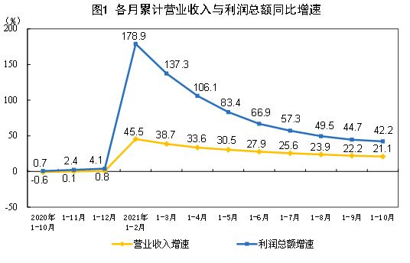
（制图：国家统计局）

看回仪器仪表制造业数据，在9月我国规模以上仪器仪表制造企业已经达5364家（比起去年同期增幅超10%），10月企业数量还没出来，但以目前的市场形势来看，10月企业数减少的可能性不大。
1-10月仪器仪表制造业实现营收6967.1亿元，同比增长17.7%；利润总额721.9亿元，同比增长13.9%；营业成本5234.3亿元，同比增长18.2%；利润率13.8%。投资方面增势稳健，医疗仪器设备及仪器仪表制造业投资增长28.2%。
10月份仪器仪表制造业实现营收725.2亿元，同比增长6.8%；利润总额81.7亿元，同比增长9.4%；营业成本541.9亿元，利润率15.1%。10月增速有所放缓。
2021年1—10月份部分工业企业主要财务指标
